 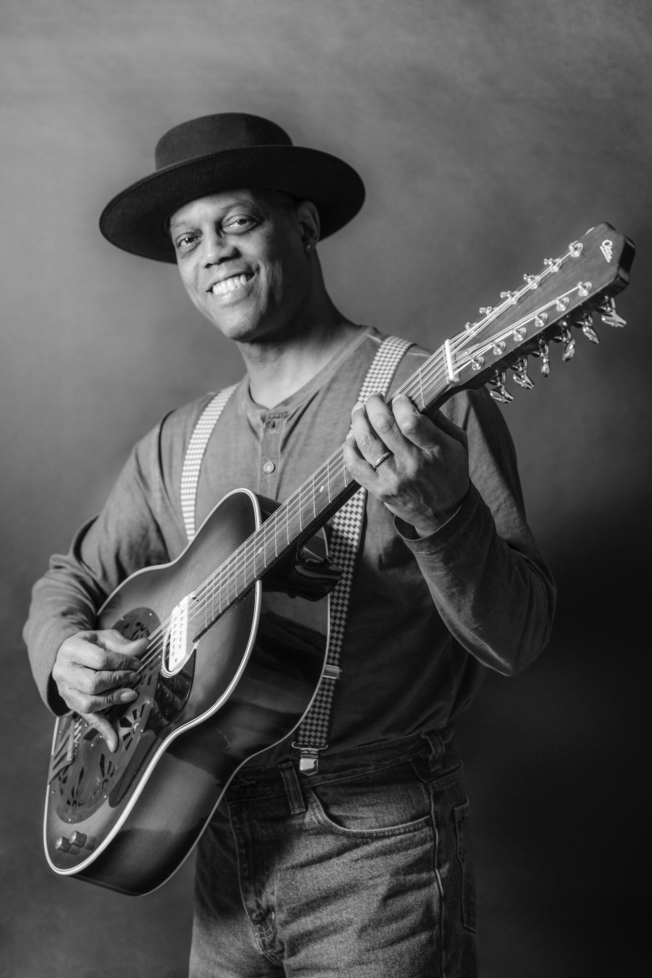

*”Man kan säga vad som helst med blues   
så länge det är sant.”* ERIC BIBB, BLUES-LEGEND PÅ INGÅNG!

Han växte upp i New York på 60-talet med en pappa som var sångare och fredsaktivist, men bosatte sig i lilla Nyköping, dock alltid med världen som arbetsplats och med fötterna stadigt förankrade i bluesen. Nu kommer Sveriges mesta bluesartist **Eric Bibb** till landsbygden för en turné med Musikriket.

Eric är både låtskrivare, gitarrist och sångare. Han är kanske mer känd för en internationell publik än en

svensk, då han spelar mycket runt om i världen. Faktum är att han uppmärksammats så pass mycket internationellt   
att han 2018 nominerades till en amerikansk Grammy i kategorin ”bästa traditionella bluesalbum”. Eric har jobbat som proffsmusiker sedan han var 16 år och turnerar nu världen över. Han har spelat in 35 skivor och delat scen med   
många av sina hjältar.

Eric inkluderar andra element i sin musik men bluesen är alltid basen och grundstenen i all musik han gör.

– Det är språket jag älskar, säger Eric Bibb. Det talar sanning! Blues kommer från livserfarenheter, det är   
inget påhitt utan ”the real thing!

– Jag är ingen protestsångare, men i min musik och på mina konserter kommenterar jag samhället och berättar om vår historia och nutid. Det är min kommentar till samtiden, och det som har hänt, säger Eric.

Så sent som i oktober 2018 släppte Eric sitt senaste album, Global Griot, en skiva som han beskriver som   
ett möte mellan honom och hans globala vänner. Många av artisterna på skivan kommer från Västafrika   
och med skivan presenteras ett stall av musiker från hela världen.

**TURNÉPLAN 2019 FEBRUARI Eric Bibb**

Måndag 4/2 Älmhult Älmhult, Folkets Hus kl. 19.00

Tisdag 5/2 Tingsryd Korrö restaurang kl. 19.00

Onsdag 6/2 Alvesta Grimslövs folkhögskola kl. 18.30

Torsdag 7/2 Ljungby Ljungby, Grand kl. 19.00

Fredag 8/2 Växjö Braås, Braåsgården kl. 19.00

Lördag 9/2 Markaryd Markaryd, Stora Hotellet kl. 19.00

Söndag 10/2 Uppvidinge Åseda, Hantverket kl. 16.00

**Musikriket bygger på tanken att musik ska kunna spisas överallt, även på landsbygden eller på mindre orter.**   
Så välkommen till din egen stad, by eller varför inte ta en tur i omnejden för att njuta av musik på högsta nivå.  
**2019 bjuder Musikriket på hela 55 konserter** som genomförs av Musik i Syd tillsammans med 13 kommuner   
i Kronoberg och Skåne. **Musikriket.nu**

Ulrika Gunnarsson producent Musik i Syd – 070-920 58 19   
ulrika.gunnarsson@musikisyd.se